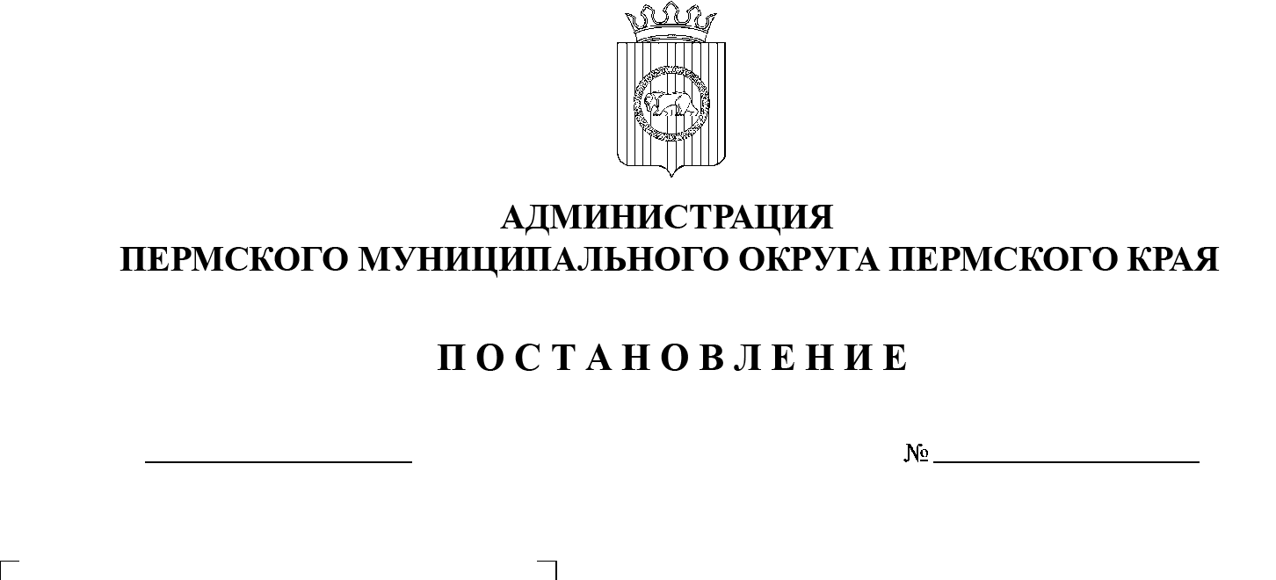

**О внесении изменения**

**в таблицу 4 раздела 1.3 тома 3 проекта планировки и проекта межевания территории кадастрового квартала 59:32:2320001 д. Заозерье Хохловского сельского поселения Пермского муниципального округа Пермского края, утвержденных постановлением администрации Пермского муниципального района**

**от 18 января 2022 г.**

**№ СЭД-2022-299-01-01-05.С-16**

23.06.2023

СЭД-2023-299-01-01-05.С-487

В соответствии с пунктом 26 части 1 статьи 16 Федерального закона от 06 октября 2003 г. № 131-ФЗ «Об общих принципах организации местного самоуправления в Российской Федерации», частью 12 статьи 43 Градостроительного кодекса Российской Федерации, пунктом 29 части 1 статьи  5, пунктом 6 части 2 статьи 30 Устава Пермского муниципального округа Пермского края

администрация Пермского муниципального округа Пермского края ПОСТАНОВЛЯЕТ:

1. Внести в таблицу 4 раздела 1.3 тома 3 проекта планировки и проекта межевания территории кадастрового квартала 59:32:2320001 д. Заозерье Хохловского сельского поселения Пермского муниципального округа Пермского края, утвержденных постановлением администрации Пермского муниципального района от 18 января 2022 г. № СЭД-2022-299-01-01-05.С-16 (в редакции постановления администрации Пермского муниципального округа Пермского края от 03 апреля 2023 г. № СЭД-2023-299-01-01-05.С-198), следующее изменение:

позиции:

|  |  |  |  |  |  |
| --- | --- | --- | --- | --- | --- |
| **26** | 2 | 901-ЗУ1 | Для ведения личного подсобного хозяйства | 7440 | участок образован в результате перераспределения земель, находящихся в муниципальной собственности и земельного участка с кадастровым номером 59:32:2320001:901 ввиду невозможности сформировать на данной территории самостоятельные земельные участки и отсутствия доступа к территориям общего пользования |
| **27** | 2 | 905-ЗУ1 | Для ведения личного подсобного хозяйства | 5177 | участок образован в результате перераспределения земель, находящихся в муниципальной собственности и земельного участка с кадастровым номером 59:32:2320001:905 ввиду невозможности сформировать на данной территории самостоятельные земельные участки и отсутствия доступа к территориям общего пользования |

изложить в следующей редакции:

|  |  |  |  |  |  |
| --- | --- | --- | --- | --- | --- |
| **26** | 2 | 901-ЗУ1 | Для индивидуального жилищного строительства | 7440 | участок образован в результате перераспределения земель, находящихся в муниципальной собственности и земельного участка с кадастровым номером 59:32:2320001:901 ввиду невозможности сформировать на данной территории самостоятельные земельные участки и отсутствия доступа к территориям общего пользования |
| **27** | 2 | 905-ЗУ1 | Для индивидуального жилищного строительства | 5177 | участок образован в результате перераспределения земель, находящихся в муниципальной собственности и земельного участка с кадастровым номером 59:32:2320001:905 ввиду невозможности сформировать на данной территории самостоятельные земельные участки и отсутствия доступа к территориям общего пользования |

2.  Настоящее постановление опубликовать в бюллетене муниципального образования «Пермский муниципальный округ» и разместить на официальном сайте Пермского муниципального округа в информационно-телекоммуникационной сети Интернет ([www.permraion.ru](http://www.permraion.ru)).

3.  Настоящее постановление вступает в силу со дня его официального опубликования.

Глава муниципального округа В.Ю. Цветов